**Studenckie Koło Naukowe Lotników**



Opiekun: dr. inż. Tomasz Lis

Rzeszów, dnia 26.04.24

Katedra: Inżynierii Lotniczej i Kosmicznej

**Zamówienie publiczne**

**Specyfikacja produktu (opis):** dasdasdasdasdasdasdasdasdasdasdasdasdasdasdasdasdasdasdasdasdasdasda sdasdasdasdasdasdasdasdasdasdasdasdasdasdasdasdasdasdasdasdasdasdasdasdasdasdasdasdasdasdasdasdas dasdasdasdasdasdasdasdasdasdasdasdasdasdasdas   
**Specyfikacja techniczna:** dasdasdasdasdasdasdasdasdasdasdasdasdasdasdasdasdasdasdasdasdasdasdasdas dasdasdasdasdasdasdasdasdasdasdasdasdasdasdasdasdasdasdasdasdasdasdasdasdasdasdasdasdasdasdasdasd asdasdasdasdasdasdasdasdasdasdasdasdasdas   
**Nazwa oferty:** dasdasdasdasdasdasdasdasdasdasdasdasdasdasdasdasdasdasdasdasdasdasdasdasdasdasdasda sdasdasdasdasdasdasdasdasdasdasdasdasdasdasdasdasdasdasdasdasdasdasdasdasdasdasdasdasdasdasdasdas dasdasdasdasdasdasdasdasdasdas   
**Link:** dasdasdasdasdasdasdasdasdasdasdasdasdasdasdasdasdasdasdasdasdasdasdasdasdasdasdasdasdasdasd asdasdasdasdasdasdasdasdasdasdasdasdasdasdasdasdasdasdasdasdasdasdasdasdasdasdasdasdasdasdasdasda sdasdasdasdasdasdasdas   
**Cena:** 312313   
**Zdjęcie:**

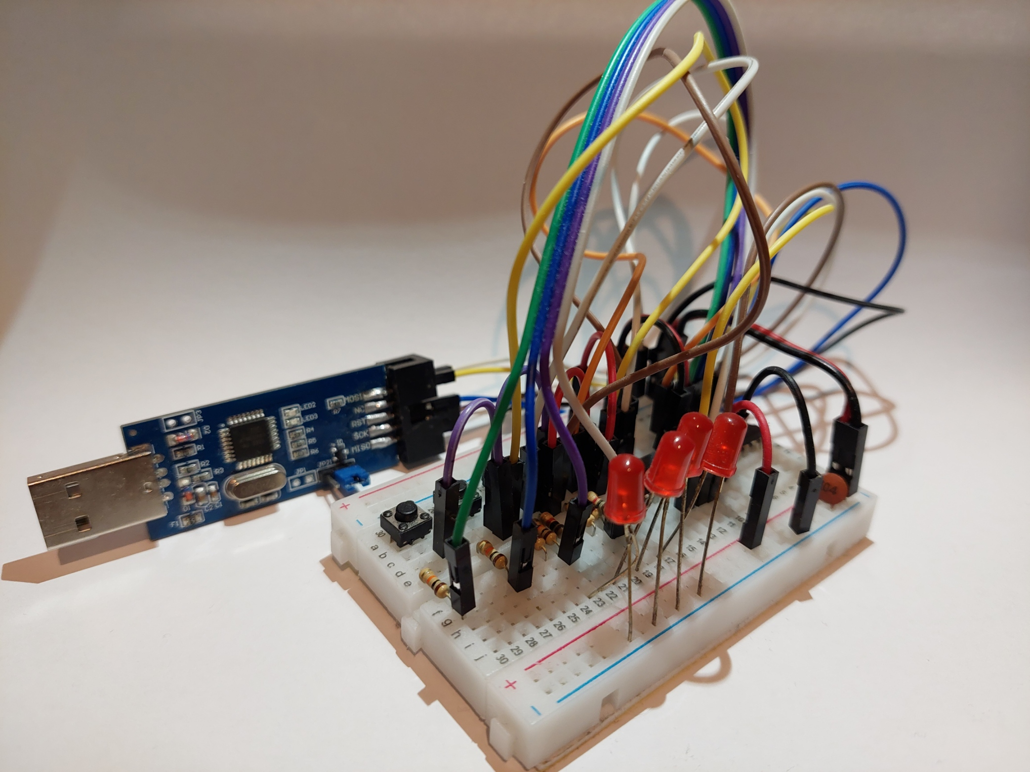

**Nazwa kontroferty:** dasdasdasdasdasdasdasdasdasdasdasdasdasdasdasdasdasdasdasdasdasdasdasdasdasda sdasdasdasdasdasdasdasdasdasdasdasdasdasdasdasdasdasdasdasdasdasdasdasdasdasdasdasdasdasdasdasdas dasdasdasdasdasdasdasdasdasdasdasdasdasdasdasdasdasdasdasdasdasdasdasdasdasdasdasdasdasdasdasdasd asdasdasdasdasdasdasdasdasdasdasdasdasdasdasdasdasdasdasdasdasdasdasdasdasdasdasdasdasdasdasdasda sdasdasdasdasdasdasdasdasdasdasdasdasdasdasdasdasdasdasdasdasdasdasdasdasdasdasdasdasdasdasdasdas dasdasdasdasdasdasdasdasdasdasdasdasdasdasdasdasdasdasdasdasdasdasdasdasdasdasdasdasdasdasdasdasd asdasdasdasdasdasdasdasdasdasdasdasdasdasdasdasdasdasdasdasdasdasdasdasdasdasdasdasdasdasdasdasda sdasdasdasdasdasdasdasdasdasdasdasdasdasdasdasdasdasdasdasdasdasdasdasdasdasdasdasdasdasdasdasdas dasdasdasdasdasdasdasdasdasdasdasdasdasdasdasdasdasdasdasdasdasdasdasdasdasdasdasdas   
**Link:** dasdasdasdasdasdasdasdasdasdasdasdasdasdasdasdasdasdasdasdasdasdasdasdasdasdasdasdasdasdasd asdasdasdasdasdasdasdasdasdasdasdasdasdasdasdasdasdasdasdasdasdasdasdasdasdasdasdasdasdasdasdasda sdasdasdasdasdasdasdas   
**Cena:** 3123

**Zdjęcie:**



**Ostateczny wybor oferty:** dasdasdasdasdasdasdasdasdasdasdasdasdasdasdasdasdasdasdasdasdasdasdasdas dasdasdasdasdasdasdasdasdasdasdasdasdasdasdasdasdasdasdasdasdasdasdasdasdasdasdasdasdasdasdasdasd asdasdasdasdasdasdasdasdasdasdasdasdasdas   
**Przeznaczone środki:** 314  
**Źródło finansowania:** dasdasdasdasdasdasdasdasdasdasdasdasdasdasdasdasdasdasdasdasdasdasdasdasdasd asdasdasdasdasdasdasdasdasdasdasdasdasdasdasdasdasdasdasdasdasdasdasdasdasdasdasdasdasdasdasdasda sdasdasdasdasdasdasdasdasdasdasdasdas